Расчётно-графическая работа № 2 на тему:

«Кинематическое исследование движения плоского механизма»

- В соответствии со своим вариантом начертить в принятом масштабе длин кинематическую схему механизма в заданном положении. Механизм состоит из двух частей, соединенных между собой посредством шарнира С. Первая часть механизма выбирается из первой колонки таблицы в соответствии с первой цифрой варианта, вторая – из второй колонки в соответствии со второй цифрой варианта. Положение механизма определяется углом поворота ϕ кривошипа ОА, значение которого выбирается из третьей колонки таблицы в соответствии с третьей цифрой варианта. Значение угловой скорости ω_{ο} кривошипа ОА и его длина также приводится в третьей колонке. Отрицательное значение ω_{ο} указывает на то, что кривошип вращается в направлении, противоположном указанному на схеме в первой колонке таблицы.

- Выбрав масштаб скоростей, определить скорости указанных на схеме точек звеньев механизма графическим способом, т.е. построением плана скоростей. При этом скорость точки А кривошипа ОА вычисляется предварительно и поэтому считается известной. На основании построенного плана скоростей определить угловые скорости звеньев механизма.

- Определить скорости обозначенных точек, а также угловые скорости звеньев механизма при помощи мгновенных центров скоростей (МЦС). Результаты сравнить с результатами, полученными из плана скоростей.

- Считая, что кривошип ОА вращается равномерно (ω_{ο} =const), определить ускорение точки A. Выбрав масштаб ускорений, определить графически ускорение точки В и угловое ускорение звена АСВ.

- Определить аналитически ускорение точки В и угловое ускорение звена АСВ. Полученные результаты сравнить с результатами графического решения.

Примечание: в таблице все размеры заданы в сантиметрах.

№ | 1-я часть механизма | 2-я часть механизма | Определяющие параметры
1 | 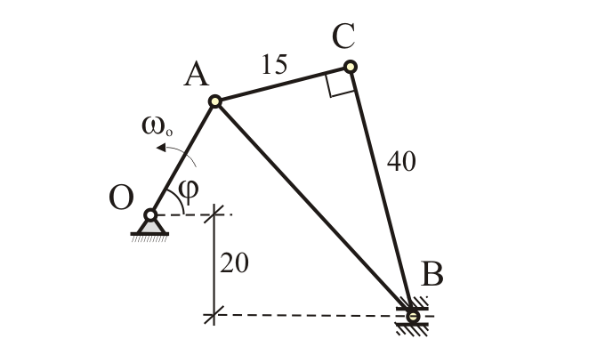 | 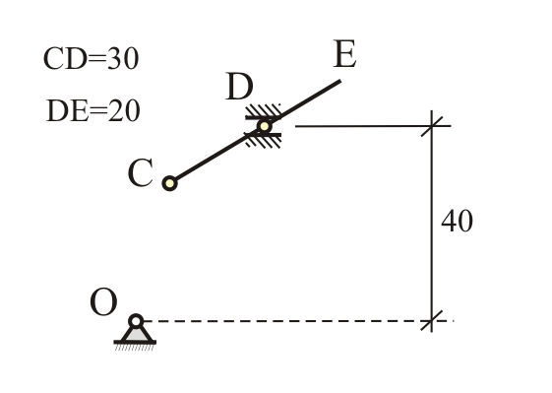
2 | 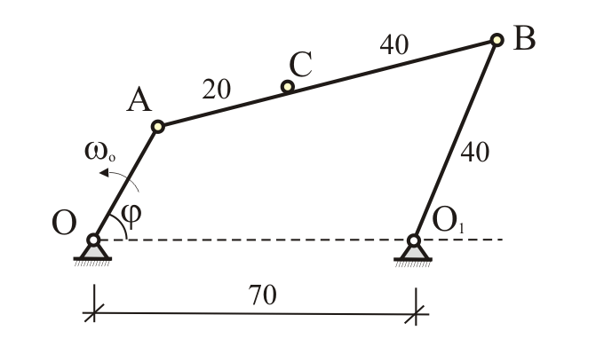 | 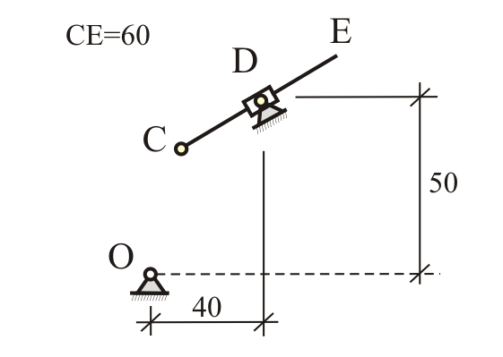
3 | 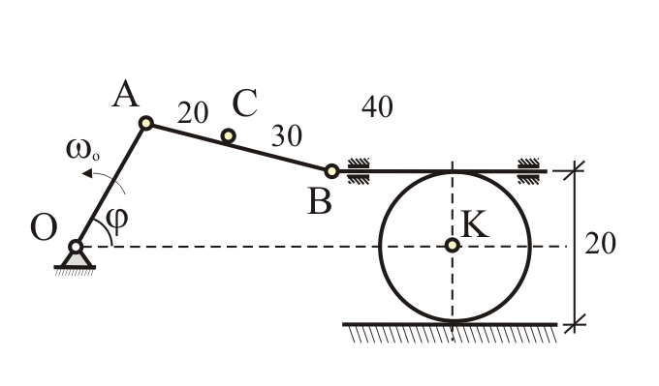 | 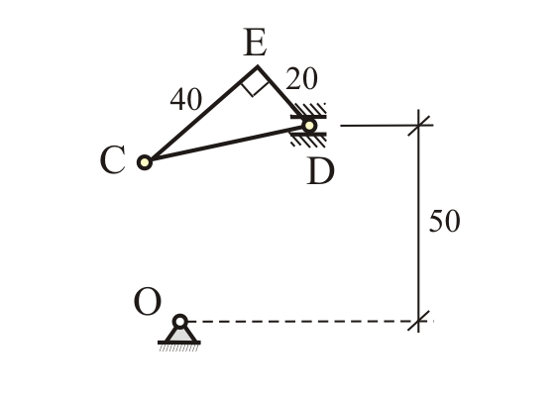
4 | 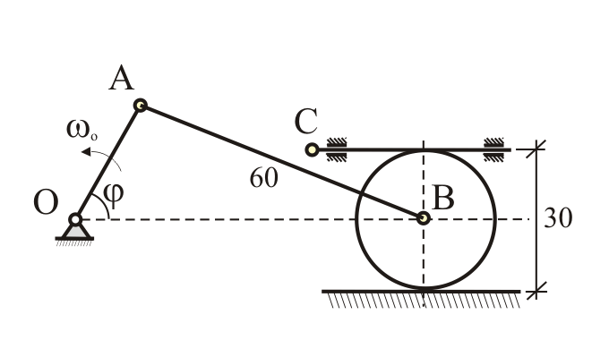 | 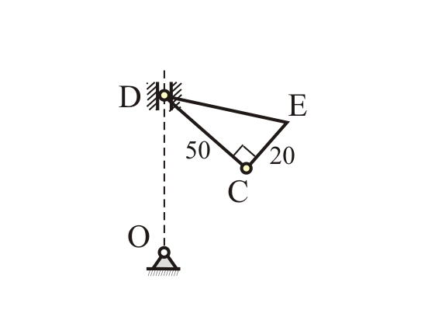
5 | 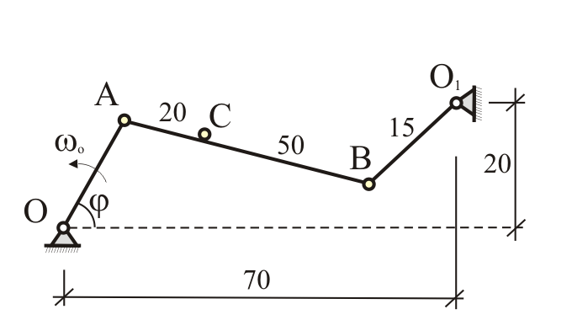 | 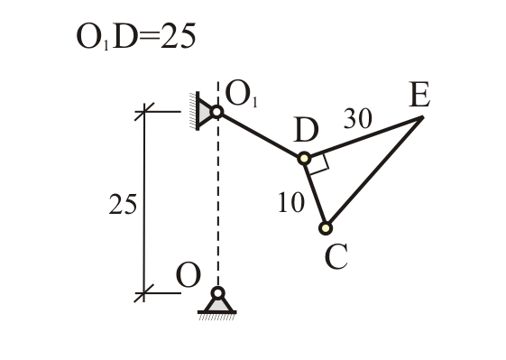
6 | 